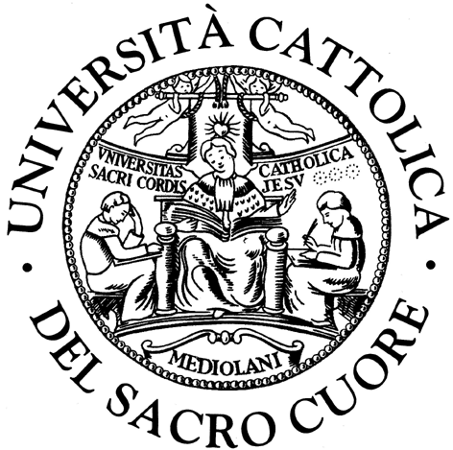
Dipartimento di Matematica e Fisica
Niccolò Tartaglia - www.dmf.unicatt.it

  Progetto  Lauree Scientifiche | 

Cosmologia, Astronomia,
Fisica Spaziale, Divulgazione
all’alba del XXI secolo

12 Marzo – 24 Aprile
04 Maggio – 07 Maggio 2007
Aula Magna Dip. Matematica e Fisica
Via dei Musei 41, Brescia ore 15.00

Corso interdisciplinare
per docenti e studenti
delle scuole secondarie superiori

DIREZIONE SCIENTIFICA

Luigi Sangaletti
COORDINAMENTO DIDATTICO
Roberto Trasarti-Battistoni
Fausto Borgonovi

Partecipazione gratuita per tutti

Info:
Servizio di Formazione Permanente
Università Cattolica del Sacro Cuore
Contrada S.Croce 17, 25122 Brescia
Tel.: 030.2406.501 - 504
Fax: 030.2406.505
e-mail : form.permanente-bs@unicatt.it
website: www.bs.unicatt.it

